Планировщик бюджета УА ООО «УК Полюс». 59_ТОиР

Дата формирования инструкции: 2019-12-05
Содержание
1 Инструктаж по функциональному направлению «ТОиР» 3
1.1 Инструктаж по функциональному направлению «ТОиР» 4
1.2 Внедрение пилота и стабилизация 5
1.3 Ввод бюджетных ориентиров по затратам на ППА 6
1.4 Формирование годового бюджета воздействий на ПА 7
1.5 Внедрение пилота и стабилизация 8
1.6 Основные элементы орг. структуры 9
1.7 Описание шагов процесса (1) 10
1.8 Описание шагов процесса (2) 11
1.9 Шаг 1 12
1.10 Шаг 2 13
1.11 Шаг 3 14
1.12 Шаг 4 15
1.13 Шаг 5 16
1.14 Шаг 6 17
1.15 Шаг 7 18
1.16 Шаг 8 19
1.17 Шаг 9 20
1.18 Шаг 10 21
1.19 Обучающие ролики 22
2 Ввод бюджетных ориентиров по затратам на ППА 23
3 Формирование лимитов бюджета в разрезе СПП-элементов 27

Инструктаж по функциональному направлению «ТОиР»

Инструктаж по функциональному направлению «ТОиР»
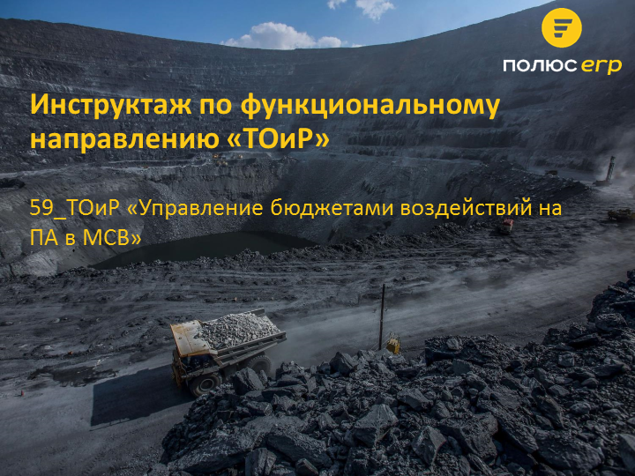

Внедрение пилота и стабилизация
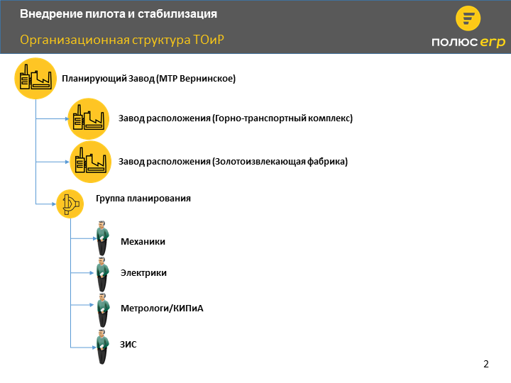

Ввод бюджетных ориентиров по затратам на ППА
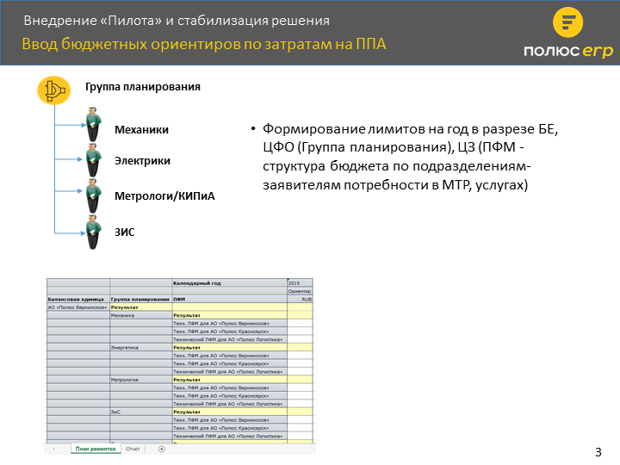

Формирование годового бюджета воздействий на ПА
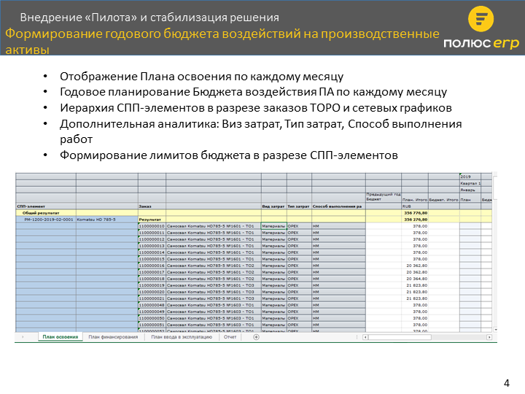

Внедрение пилота и стабилизация
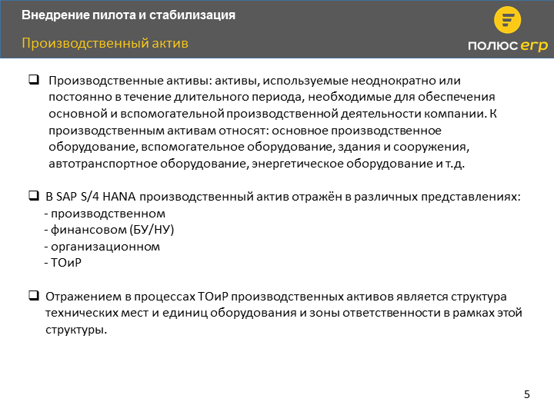

Основные элементы орг. структуры
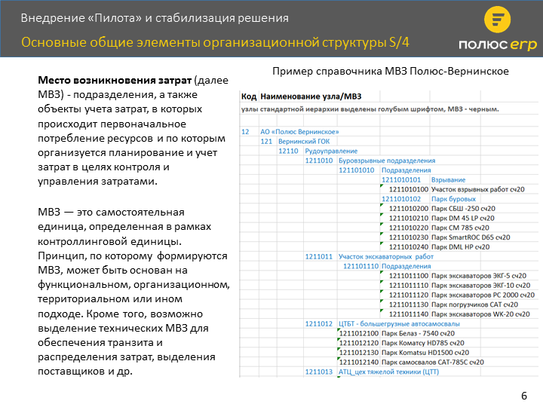

Описание шагов процесса (1)
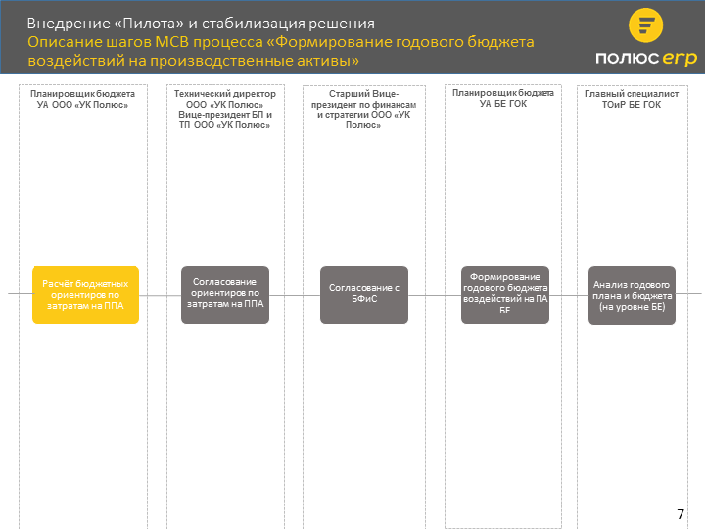

Описание шагов процесса (2)
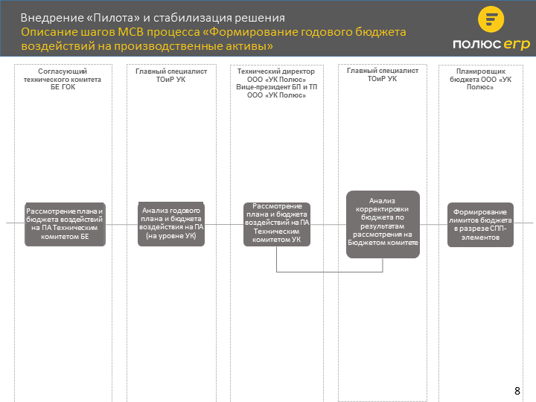

Шаг 1
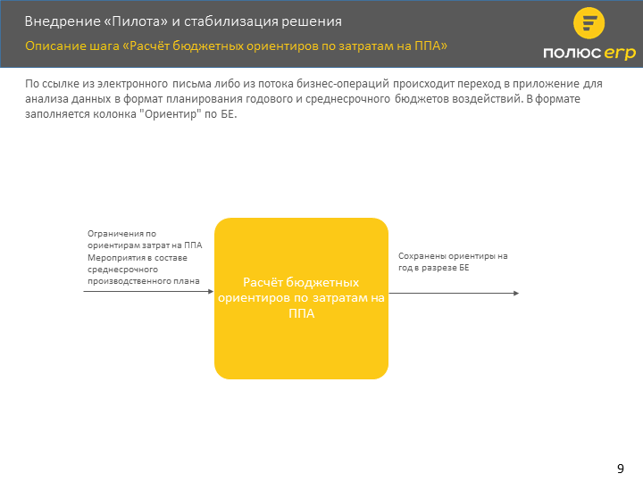

Шаг 2
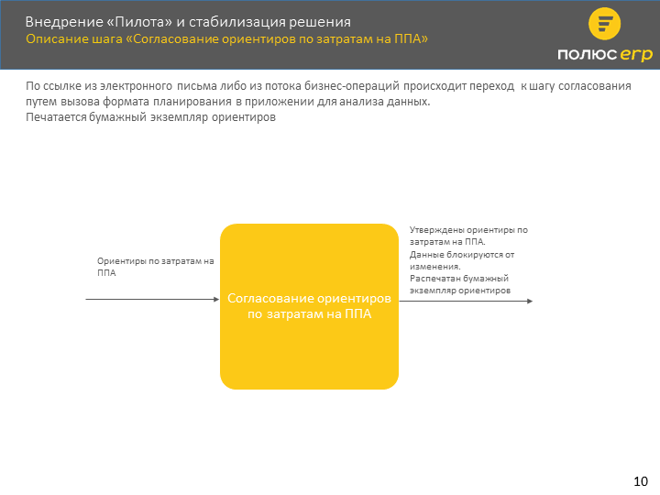

Шаг 3
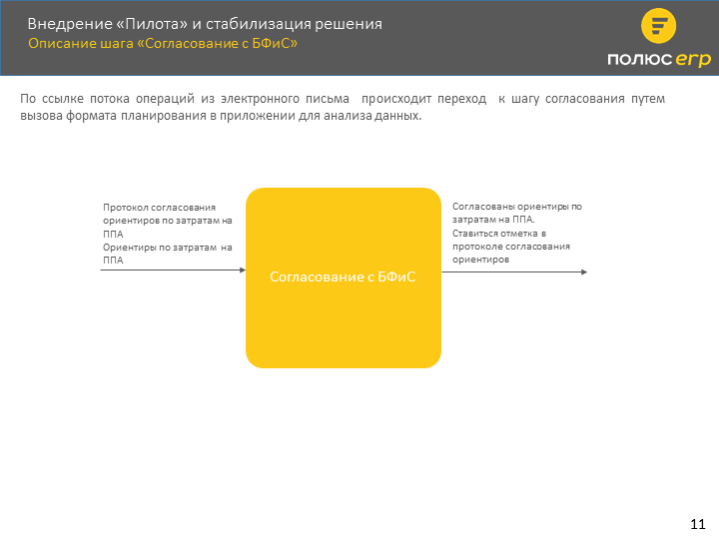

Шаг 4
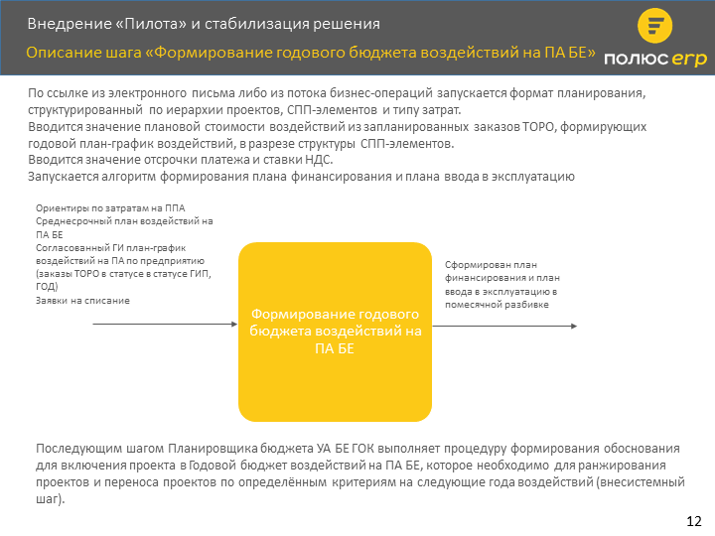

Шаг 5
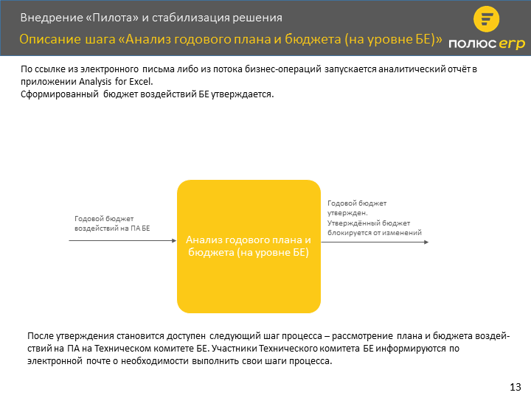

Шаг 6
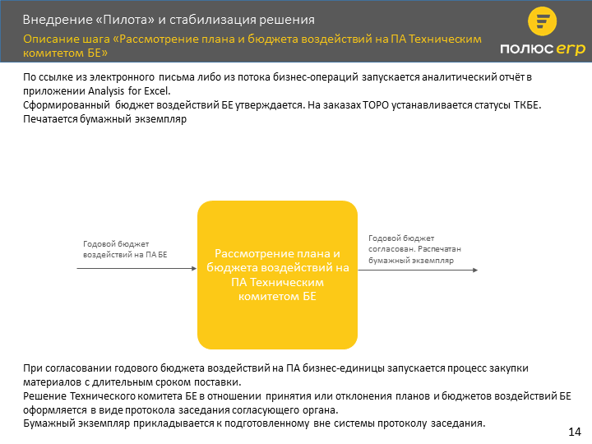

Шаг 7
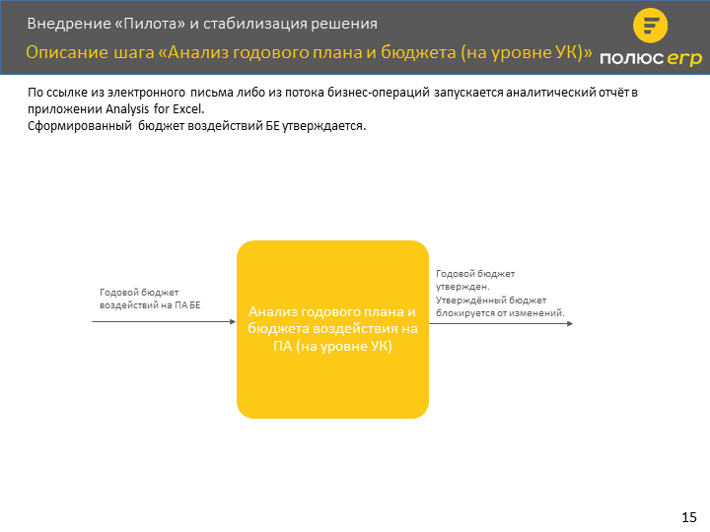

Шаг 8
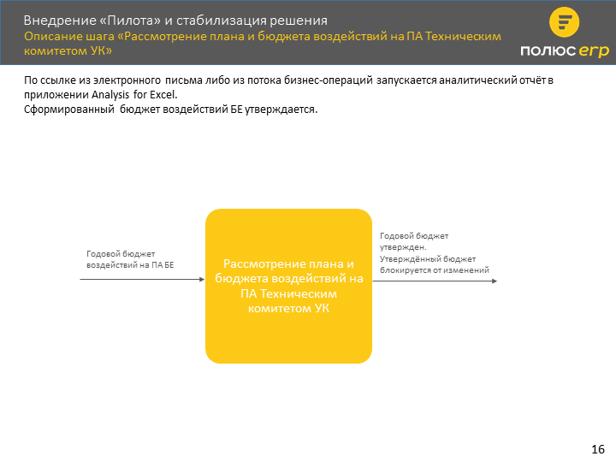

Шаг 9
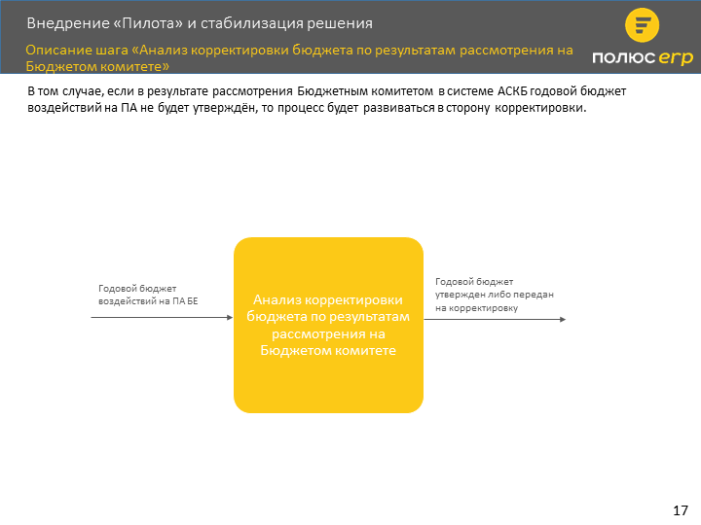

Шаг 10
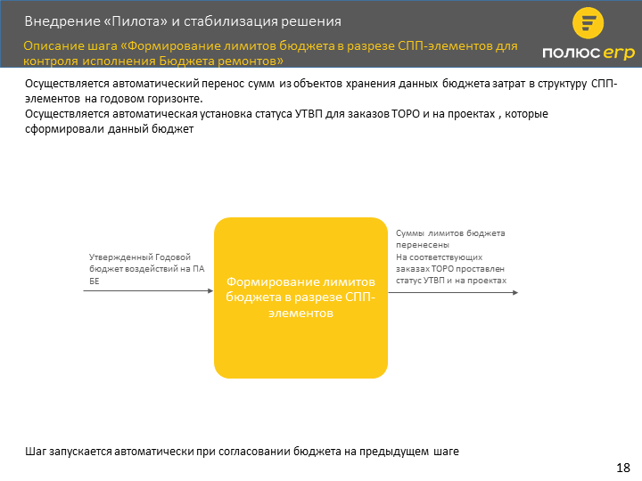

Обучающие ролики
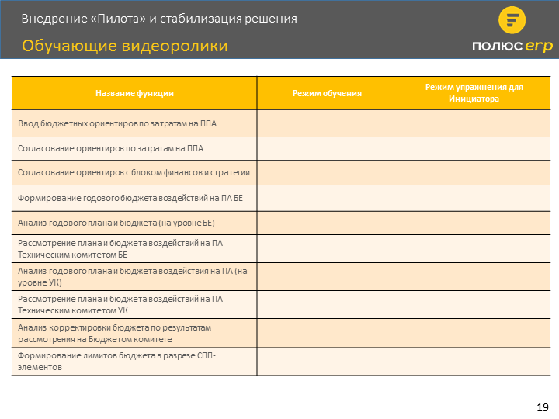

Ввод бюджетных ориентиров по затратам на ППА
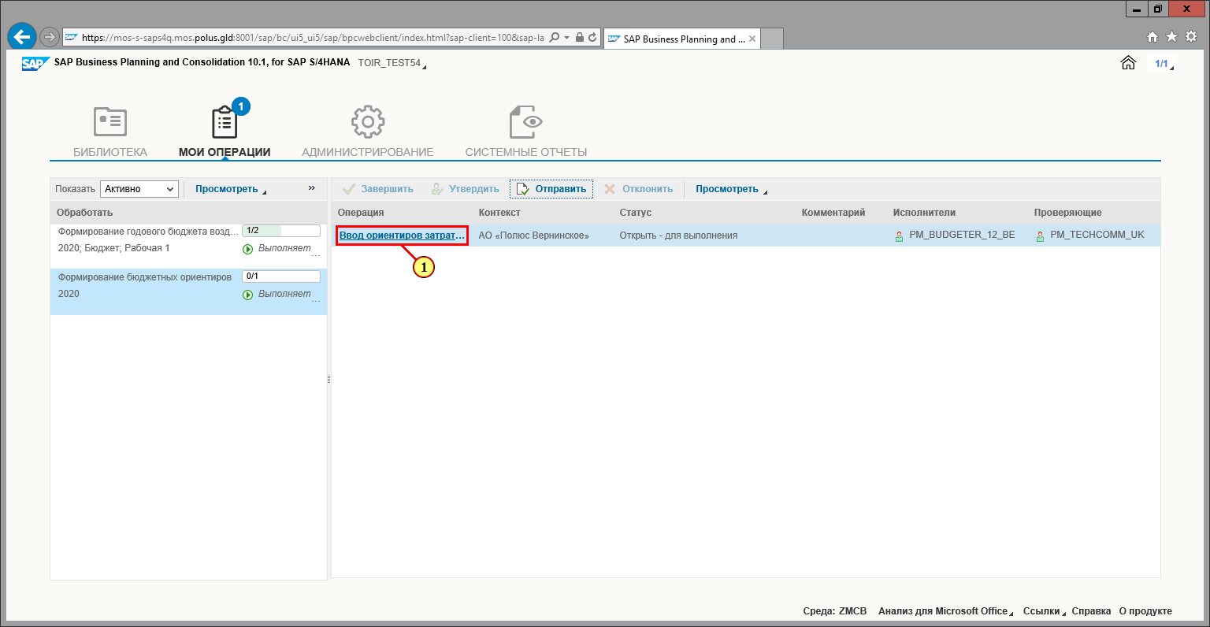
 | Входными данными для шага бизнес-процесса являются:  Ограничения по ориентирам затрат на ППА  Мероприятия в составе среднесрочного производственного плана

[1] Нажмите .
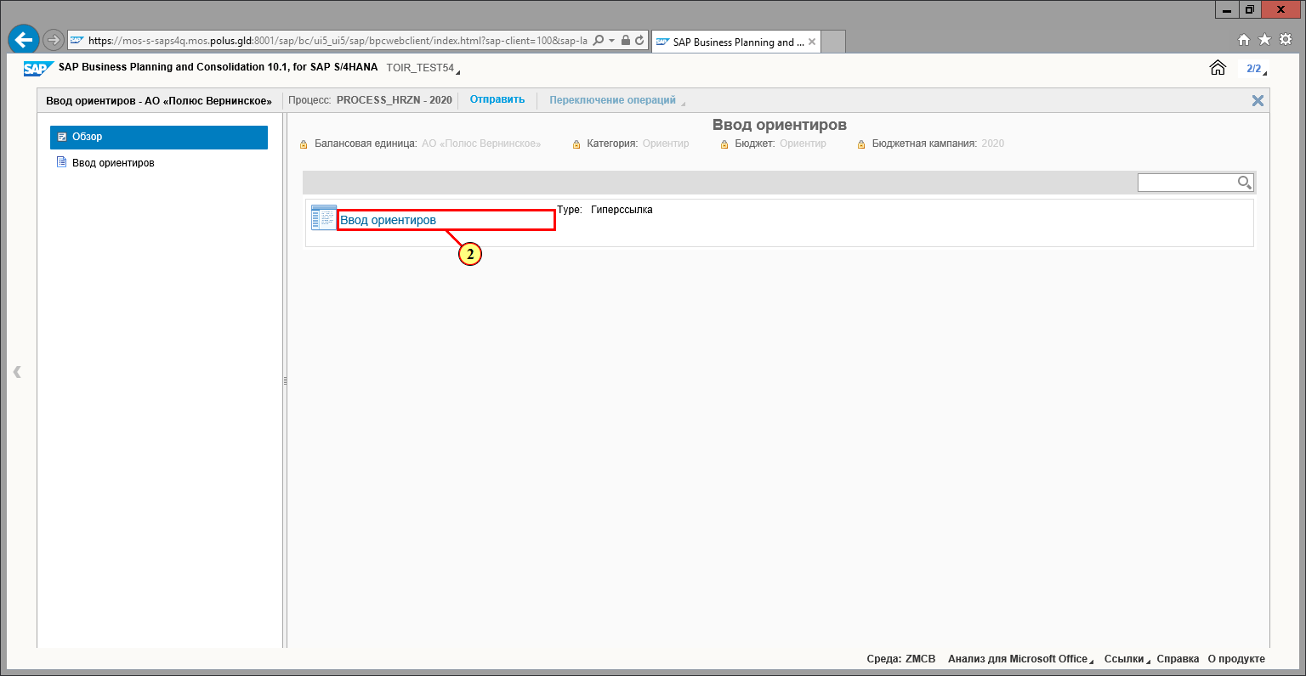
[2] Нажмите .
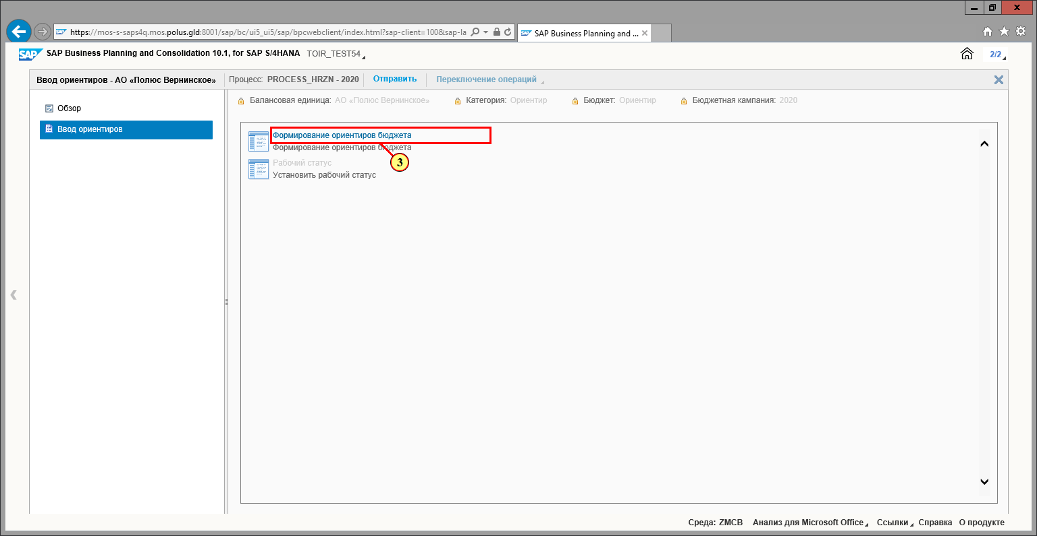
[3] Нажмите .
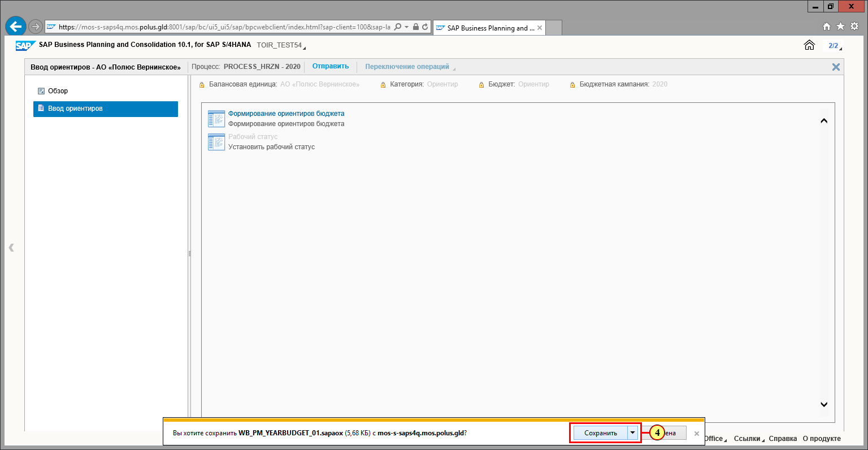
[4] Нажмите .
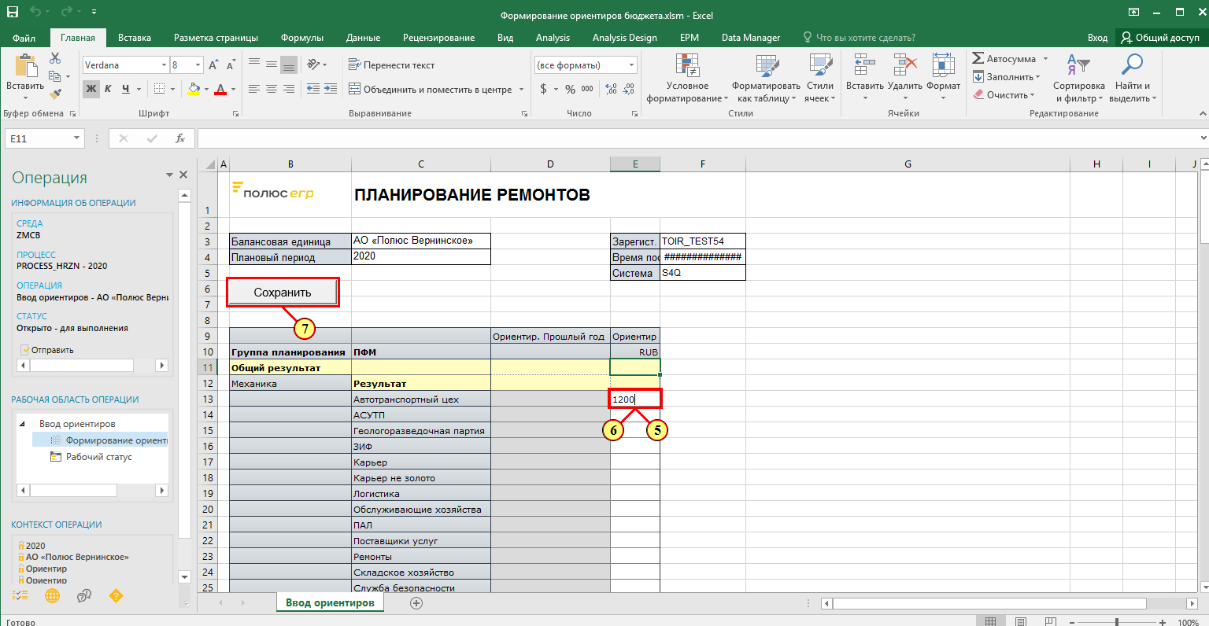
[5] Нажмите E13 .
[6] Заполняется поле Изменить элемент.
[7] Нажмите .
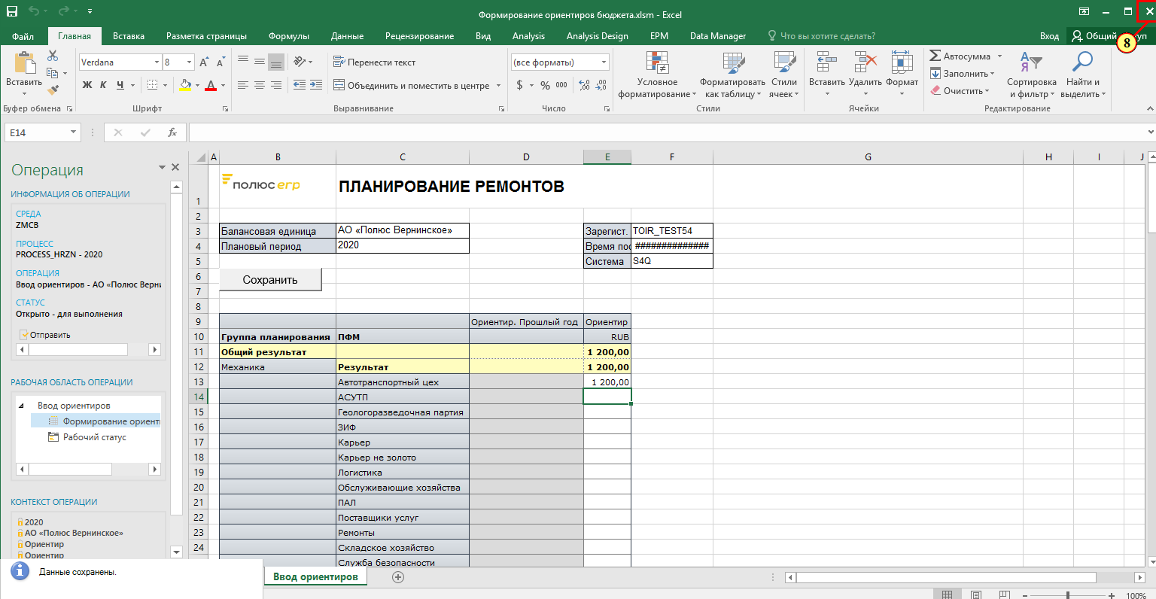
[8] Нажмите Закрыть .
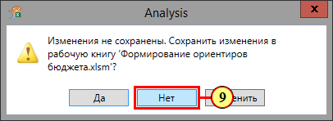
[9] Нажмите .
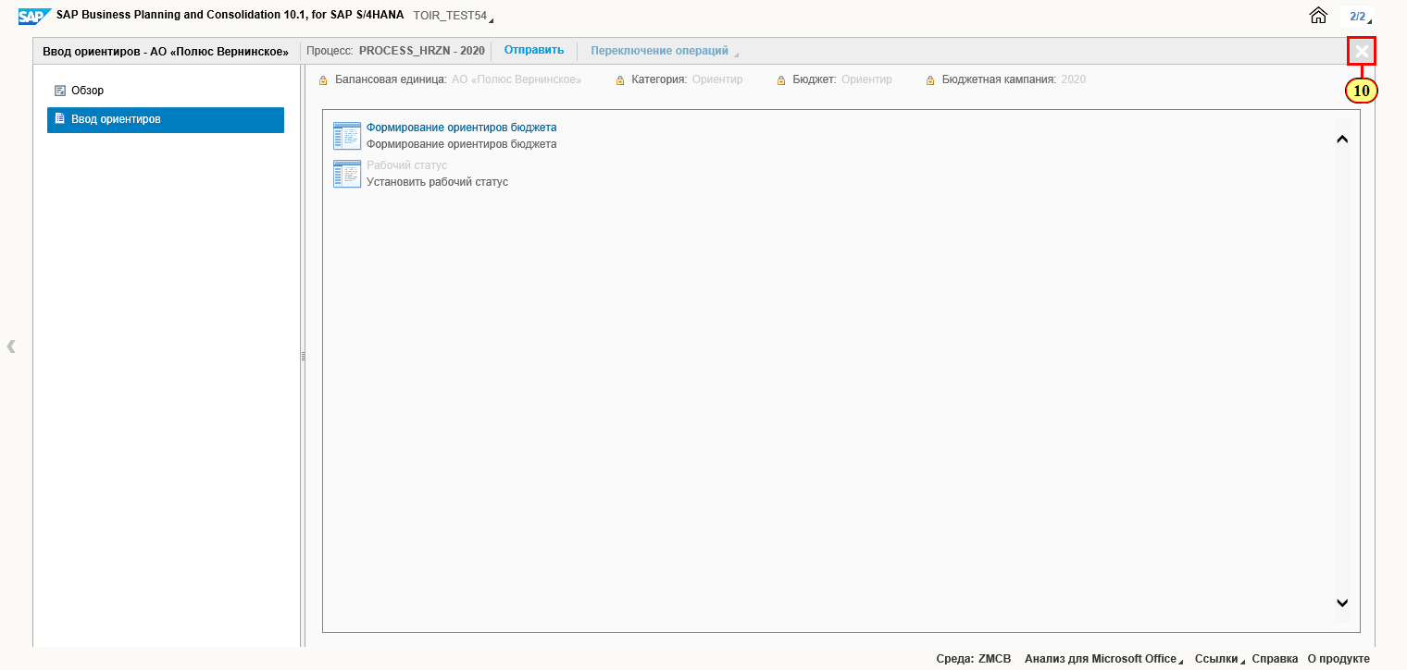
[10] Нажмите Закрыть страницу .
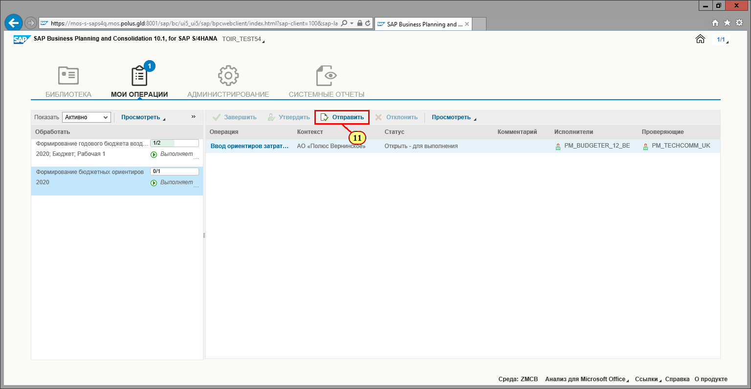
[11] Нажмите Отправить .
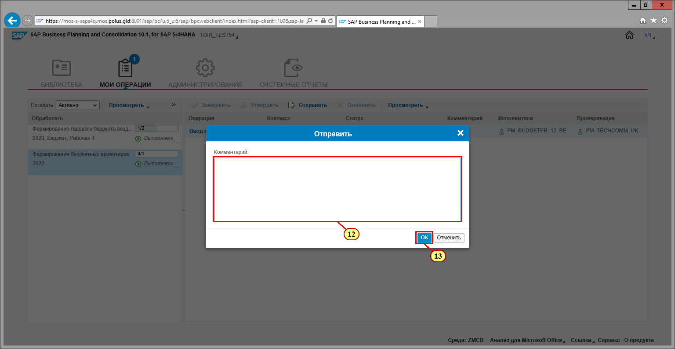
[12] Заполняется поле Комментарий:.
[13] Нажмите .
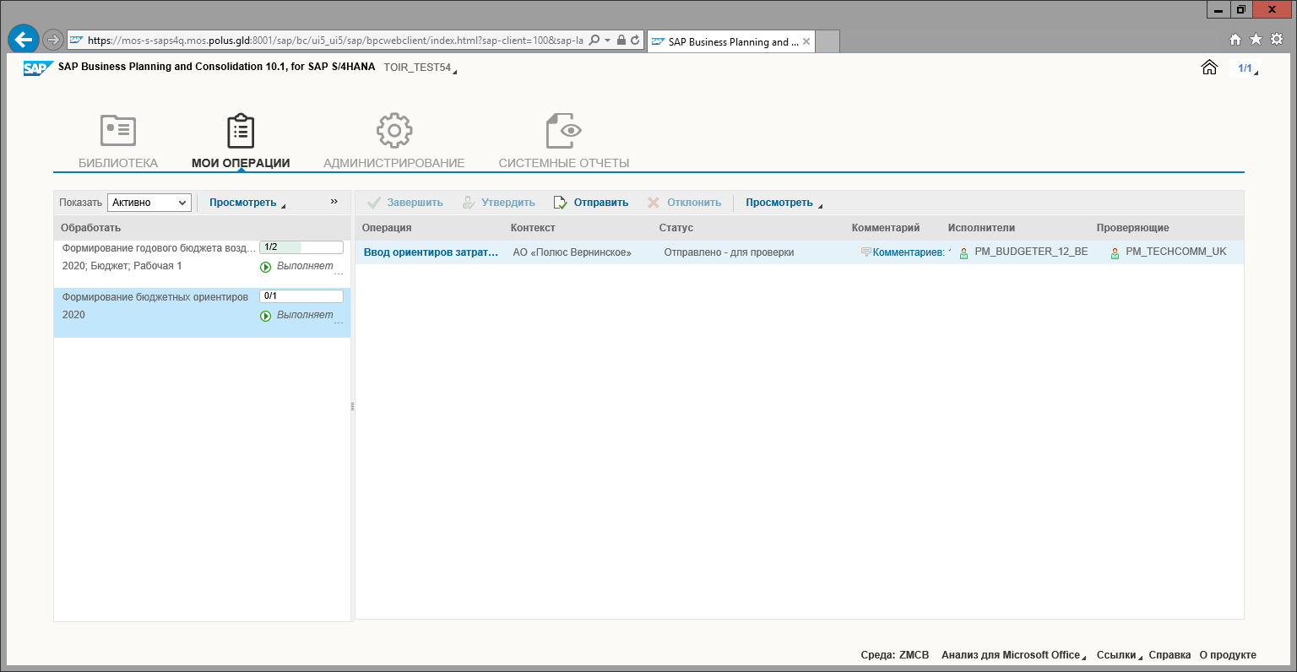

Формирование лимитов бюджета в разрезе СПП-элементов
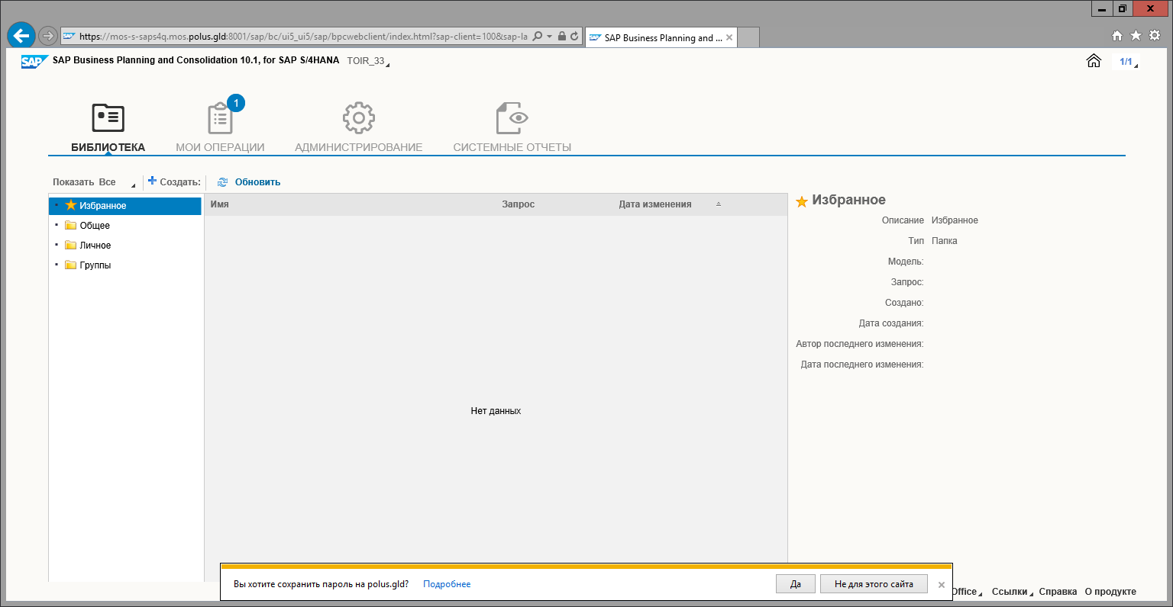
На вход шага бизнес-процесса поступает Утвержденный Годовой бюджет воздействий на ПА БЕ

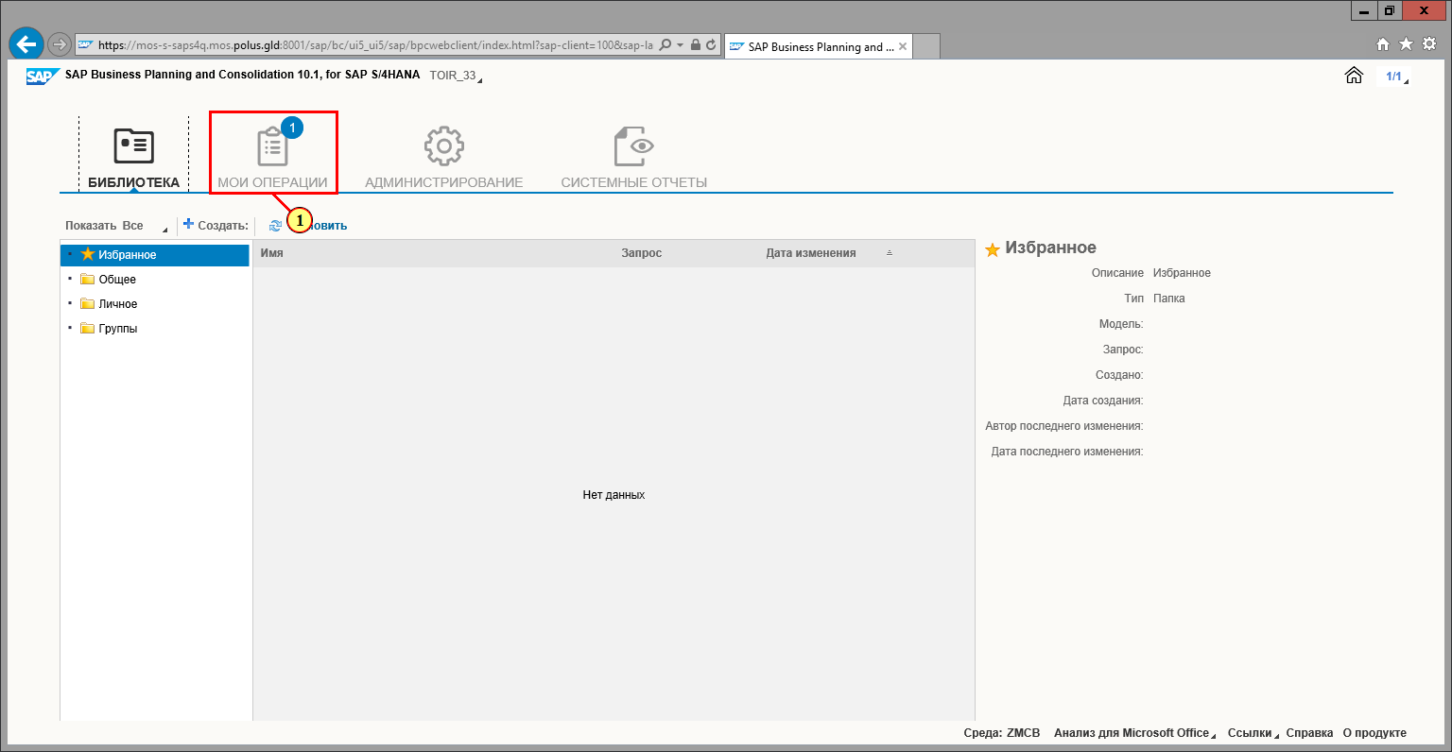
[1] Нажмите .
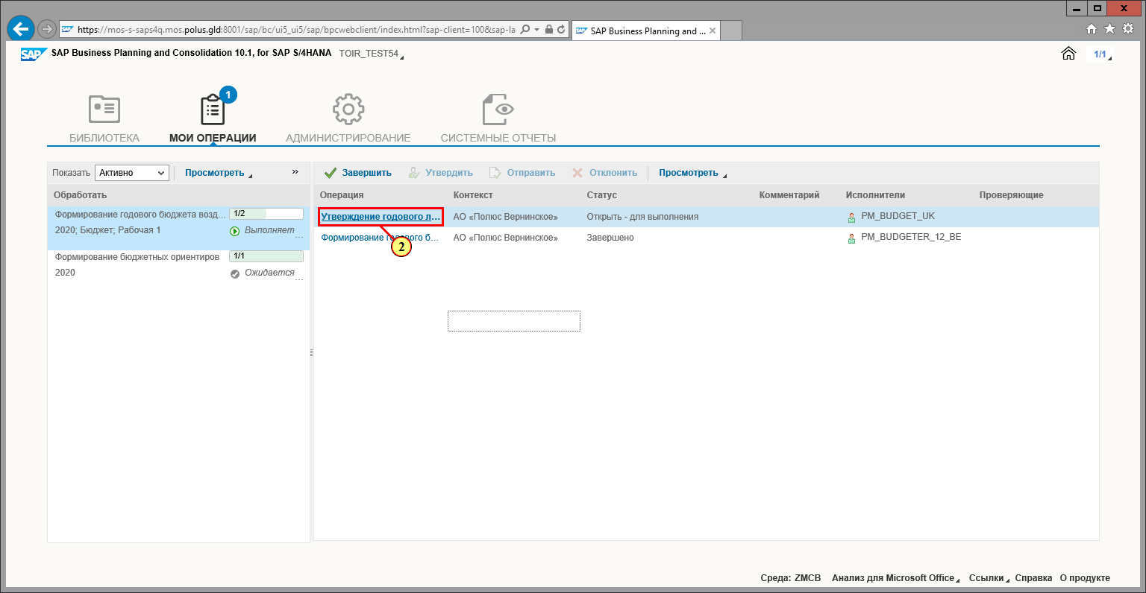
[2] Нажмите .
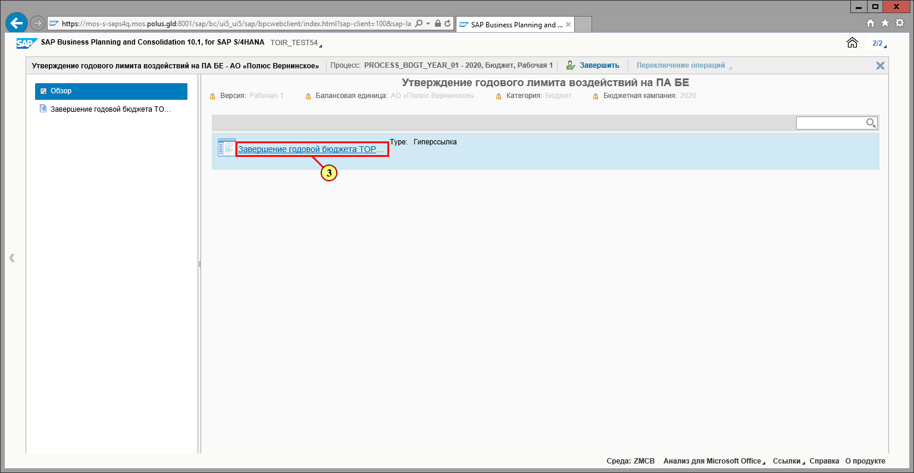
[3] Нажмите .
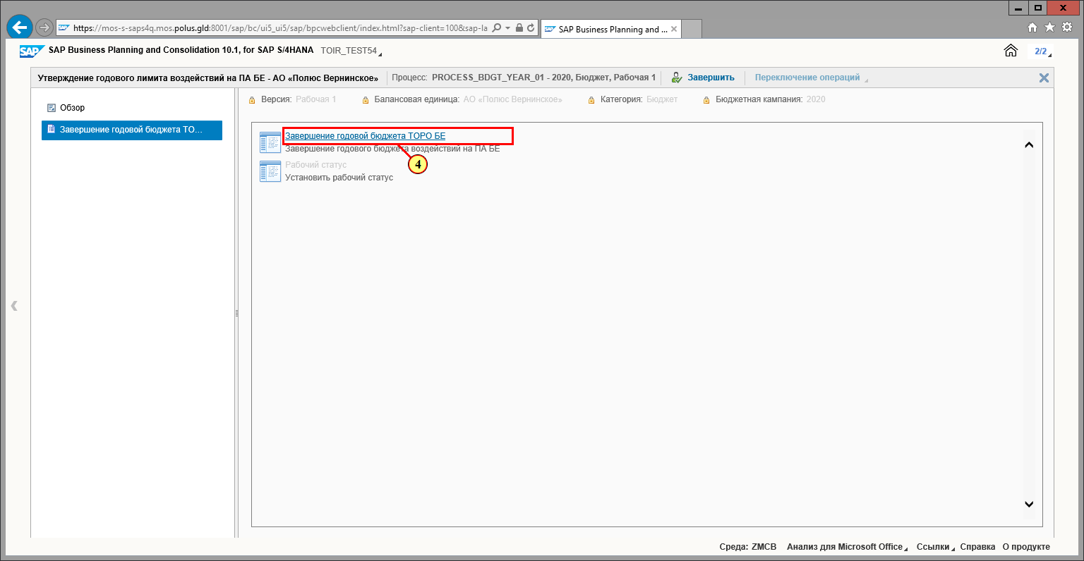
[4] Нажмите .
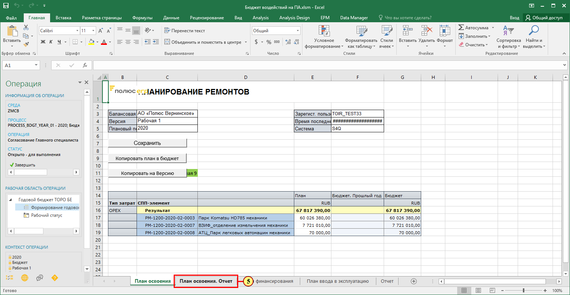
Планировщик бюджета ООО «УК Полюс» изучает План освоения и переходит к отчету, содержащему более детализированные данные.

[5] Щелчком выбирается вкладка .
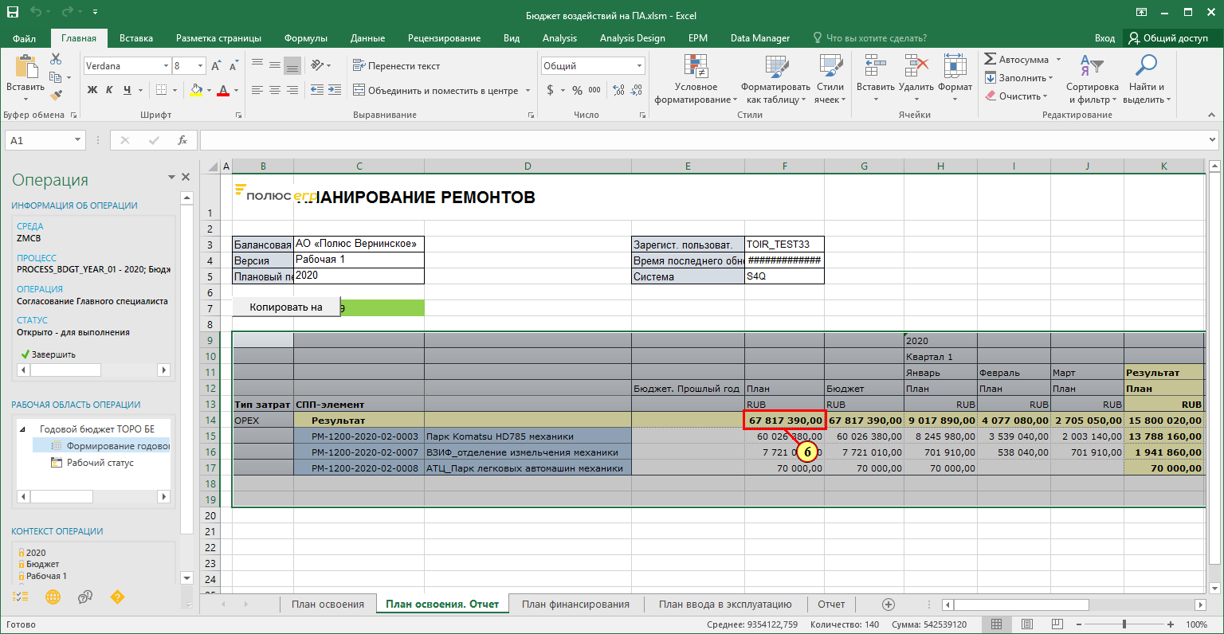
[6] Выделите интересующее поле.

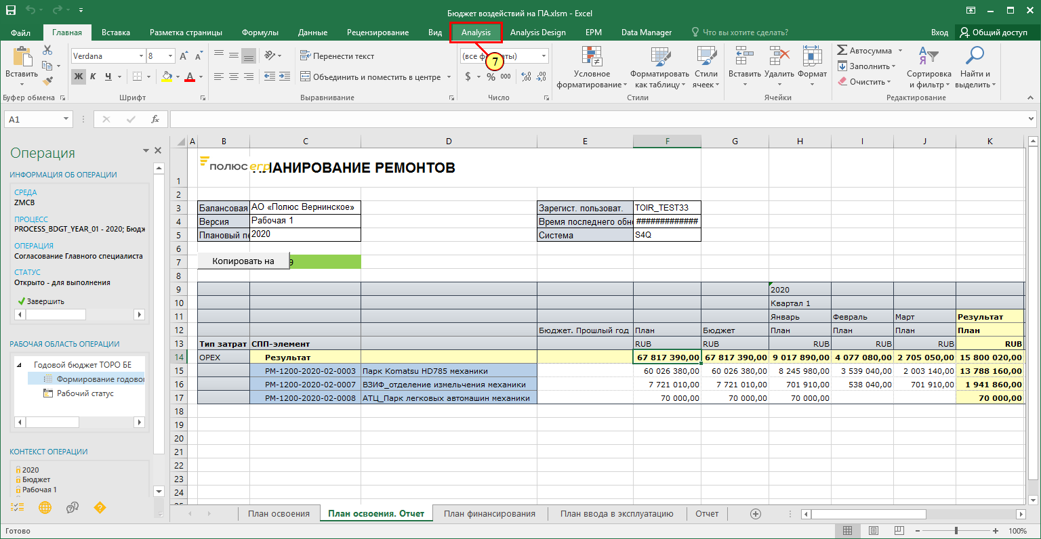
[7] Щелчком выбирается вкладка .
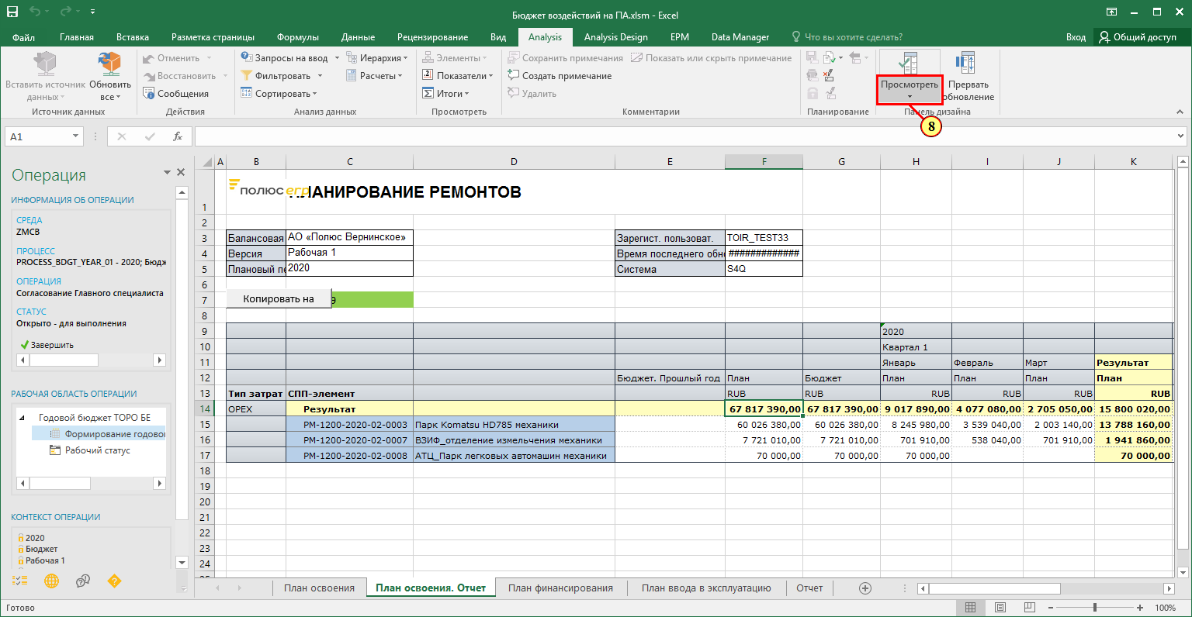
[8] Нажмите 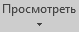.

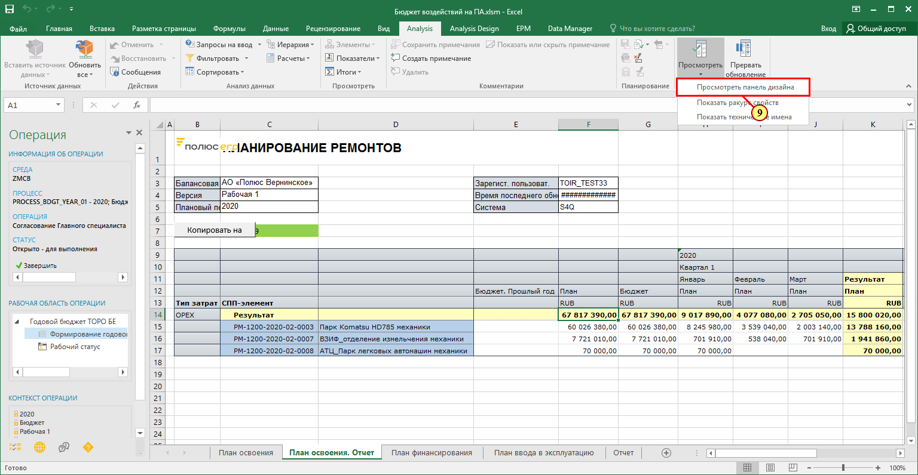
[9] Щелчком выполняется пункт меню .
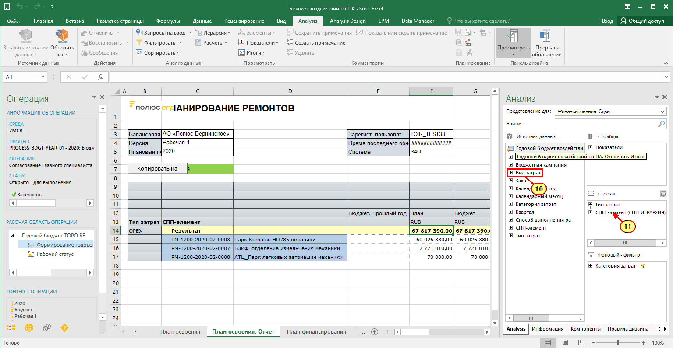
Существует возможность гибкой настройки отчета путем настройки вывода необходимых строк, столбцов или настроек фильтрации в разрезе интересующей информации.

[10] Перетащите .
[11] Спустите на .
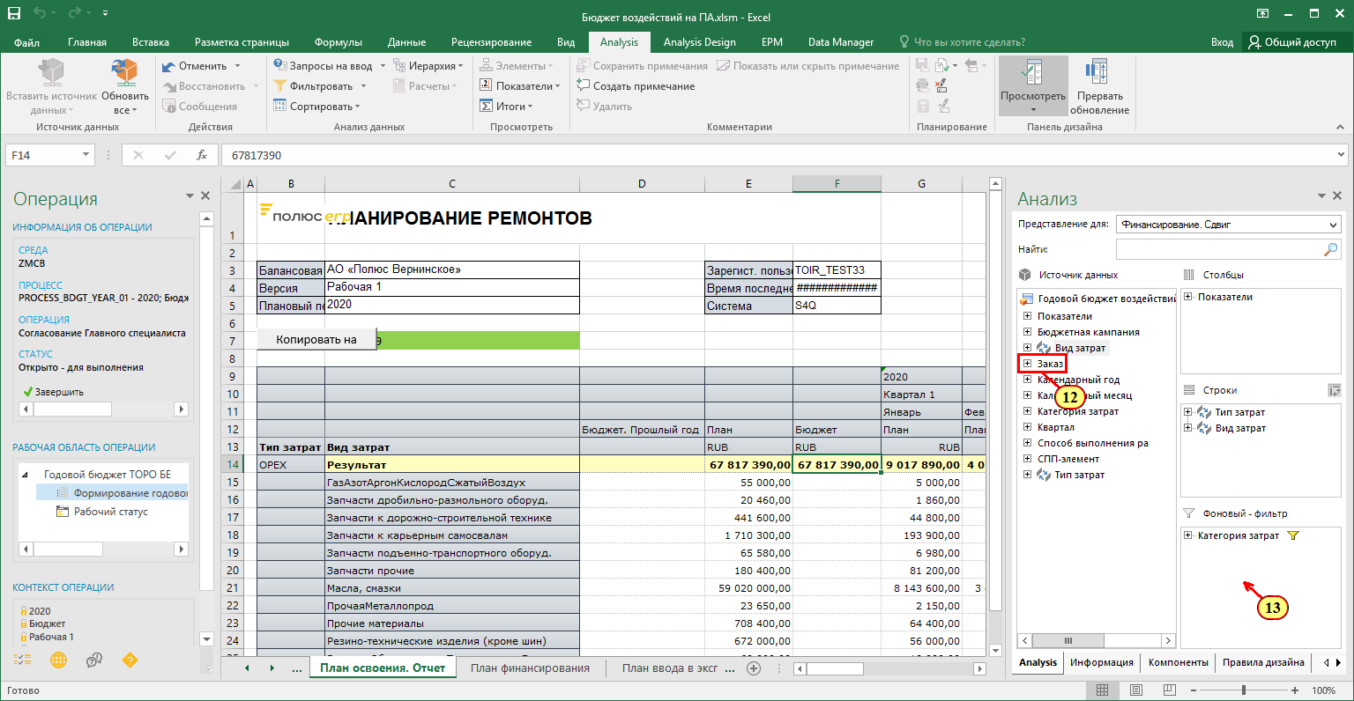
[12] Перетащите .
[13] Спустите на .
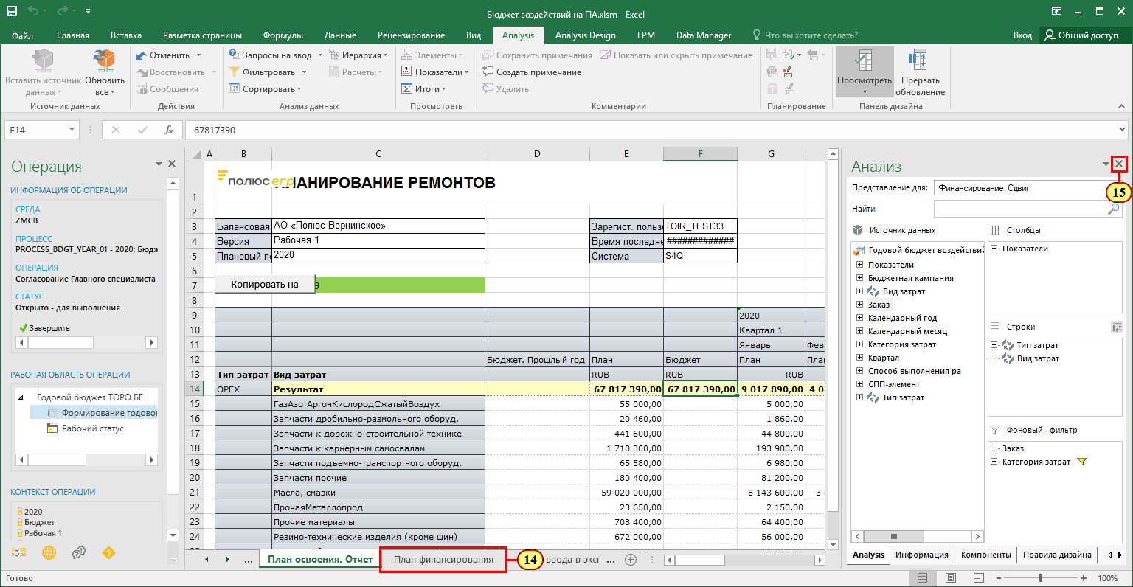
[14] Щелчком выбирается вкладка .
[15] Нажмите .
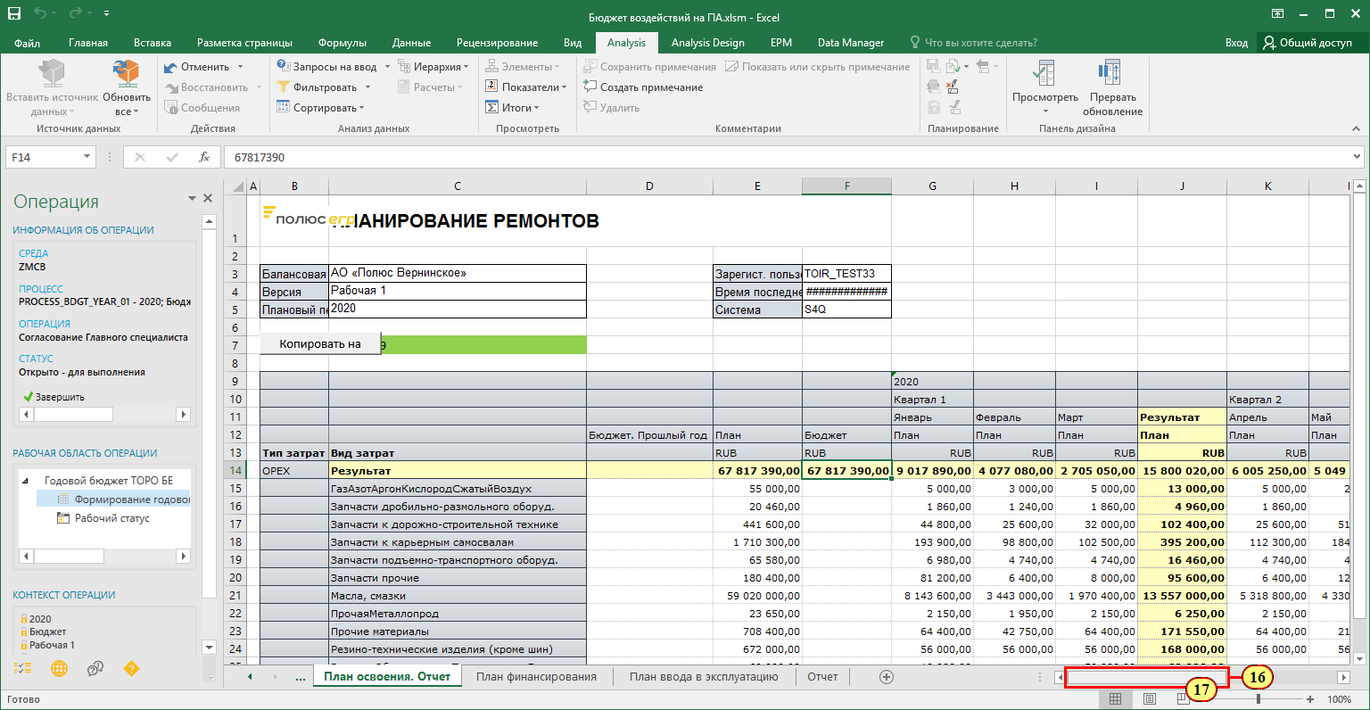
[16] Ползунок полосы прокрутки используется для просмотра нужной области экрана.
[17] Спустите на .
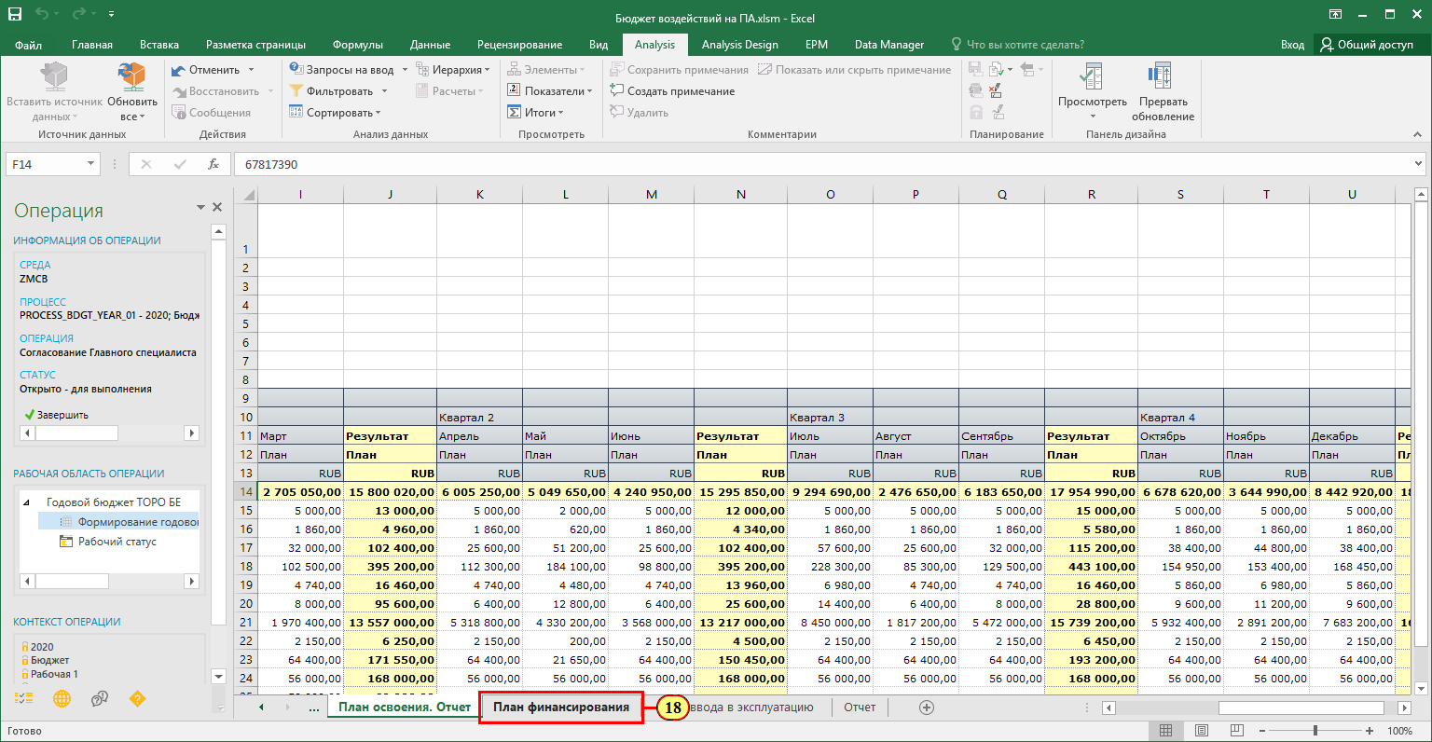
[18] Щелчком выбирается вкладка .
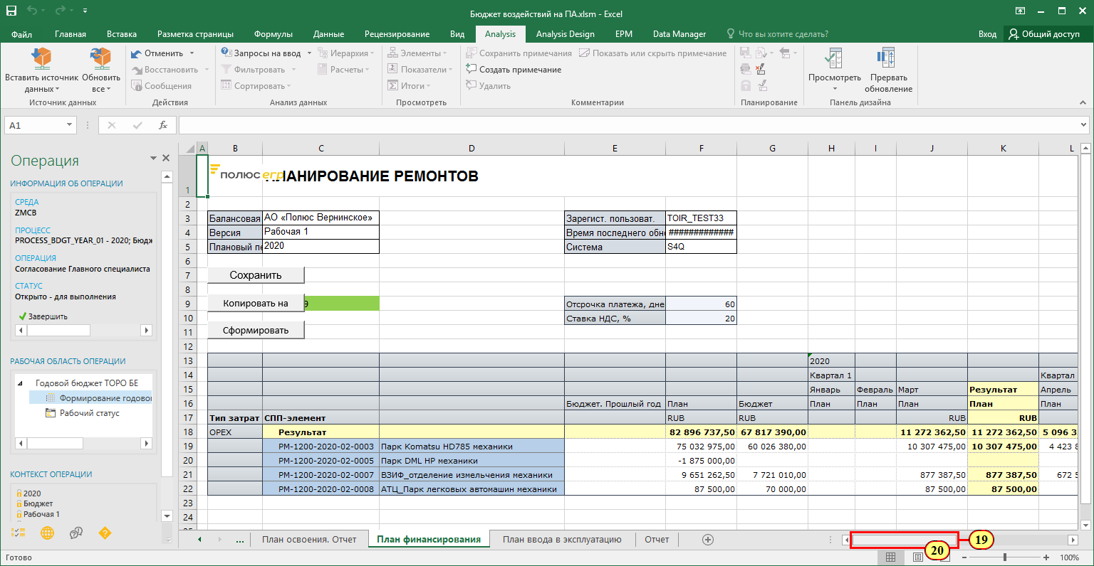
[19] Ползунок полосы прокрутки используется для просмотра нужной области экрана.
[20] Спустите на .
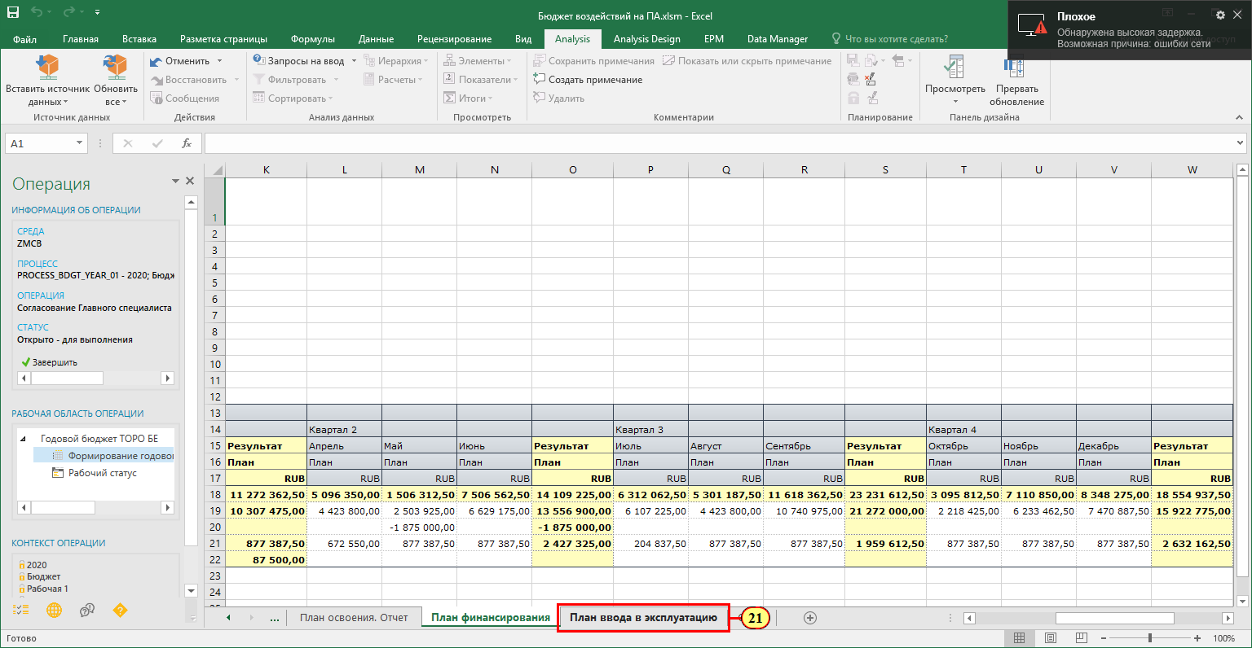
[21] Щелчком выбирается вкладка .
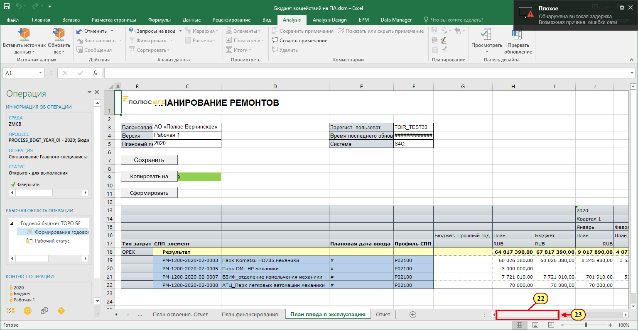
[22] Ползунок полосы прокрутки используется для просмотра нужной области экрана.
[23] Спустите на .
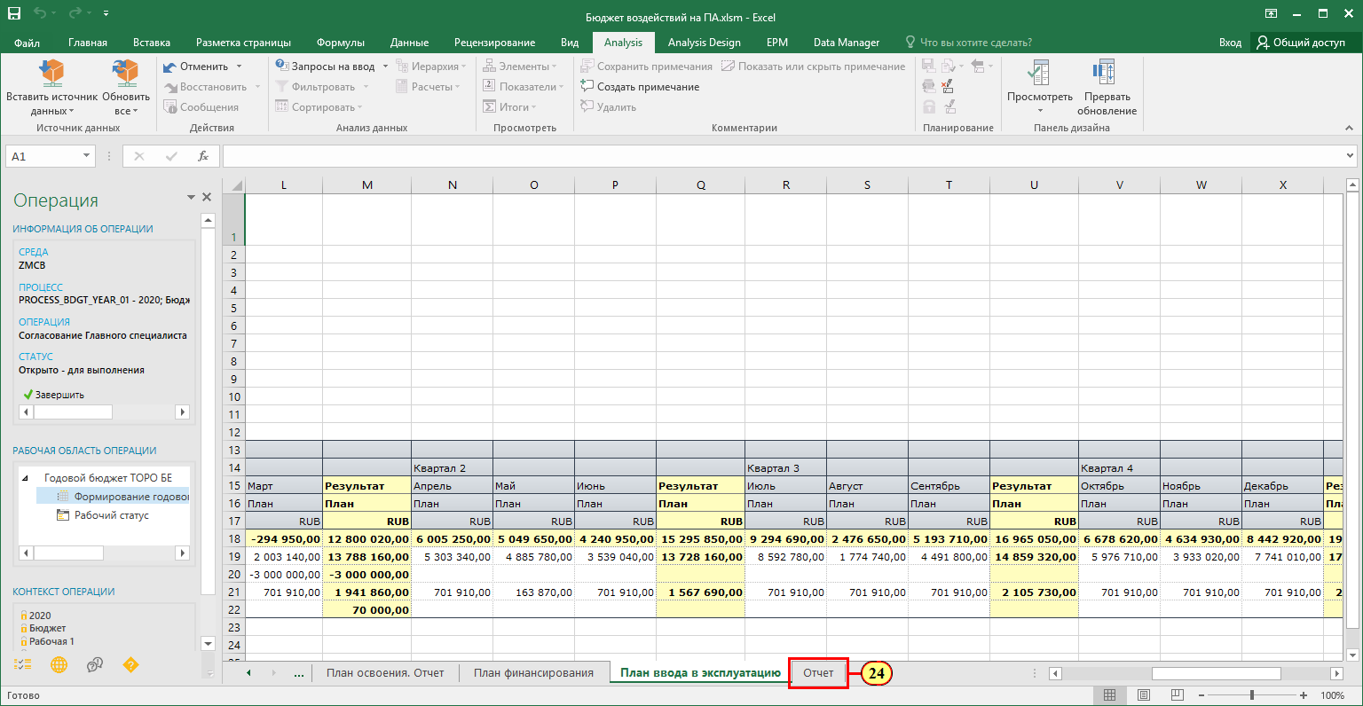
[24] Щелчком выбирается вкладка .
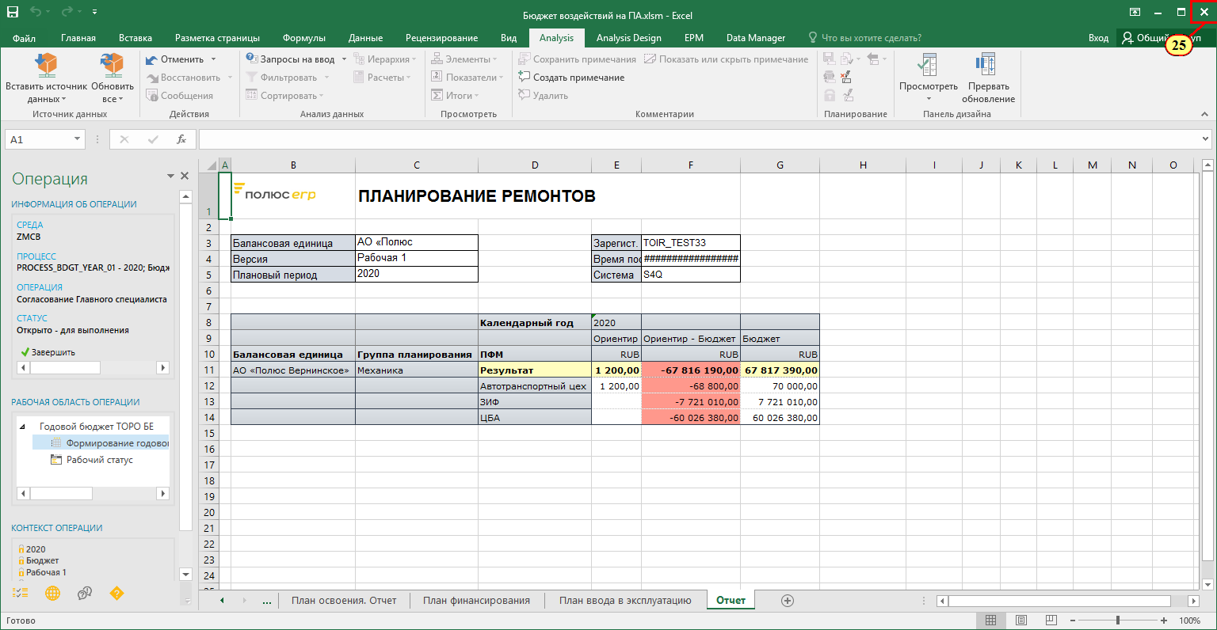
Планировщик бюджета ООО «УК Полюс»
анализирует данные отчёта и переходит к функциям согласования.

[25] Нажмите Закрыть .
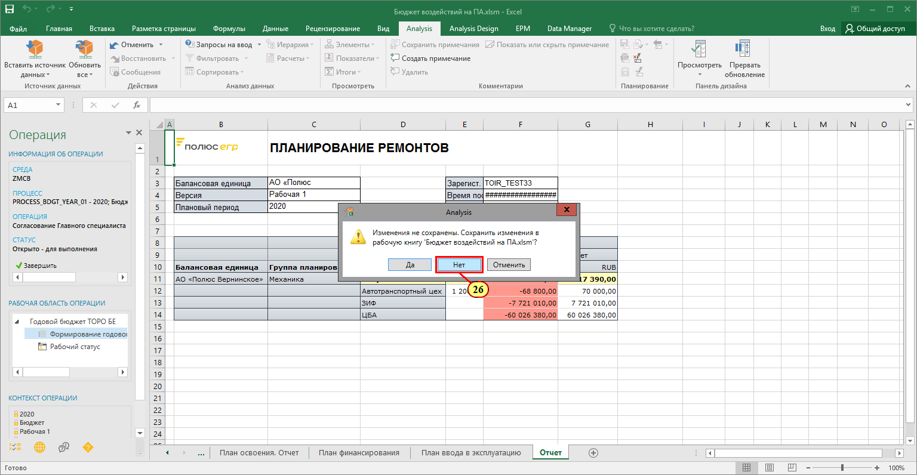
[26] В случае если необходимо сохранить файл отчета на локальный компьютер нажимите Да, иначе
нажмите Нет.
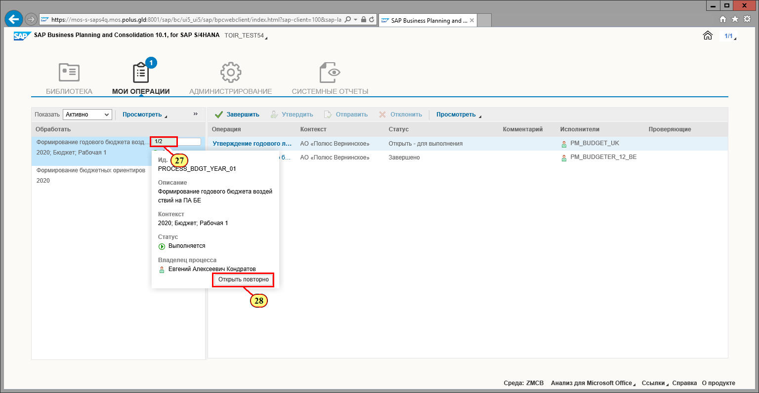
В случае необходимости корректировки бюджета со стороны Технический директор ООО «УК Полюс»/Вице-президент БП и ТП ООО «УК Полюс» выполните следующие шаги:

[27] Нажмите .
[28] Нажмите .
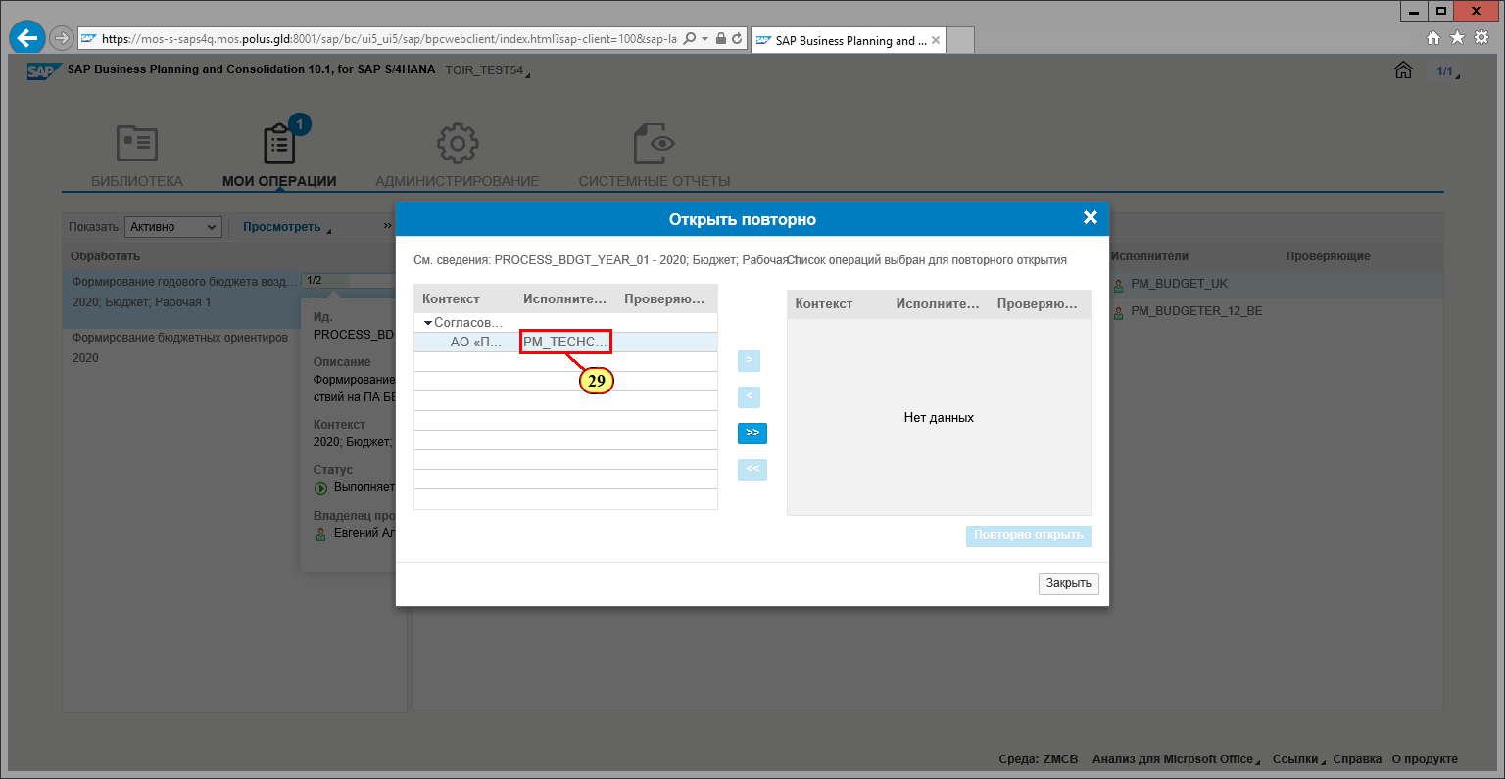
[29] Выберите нужную строчку.
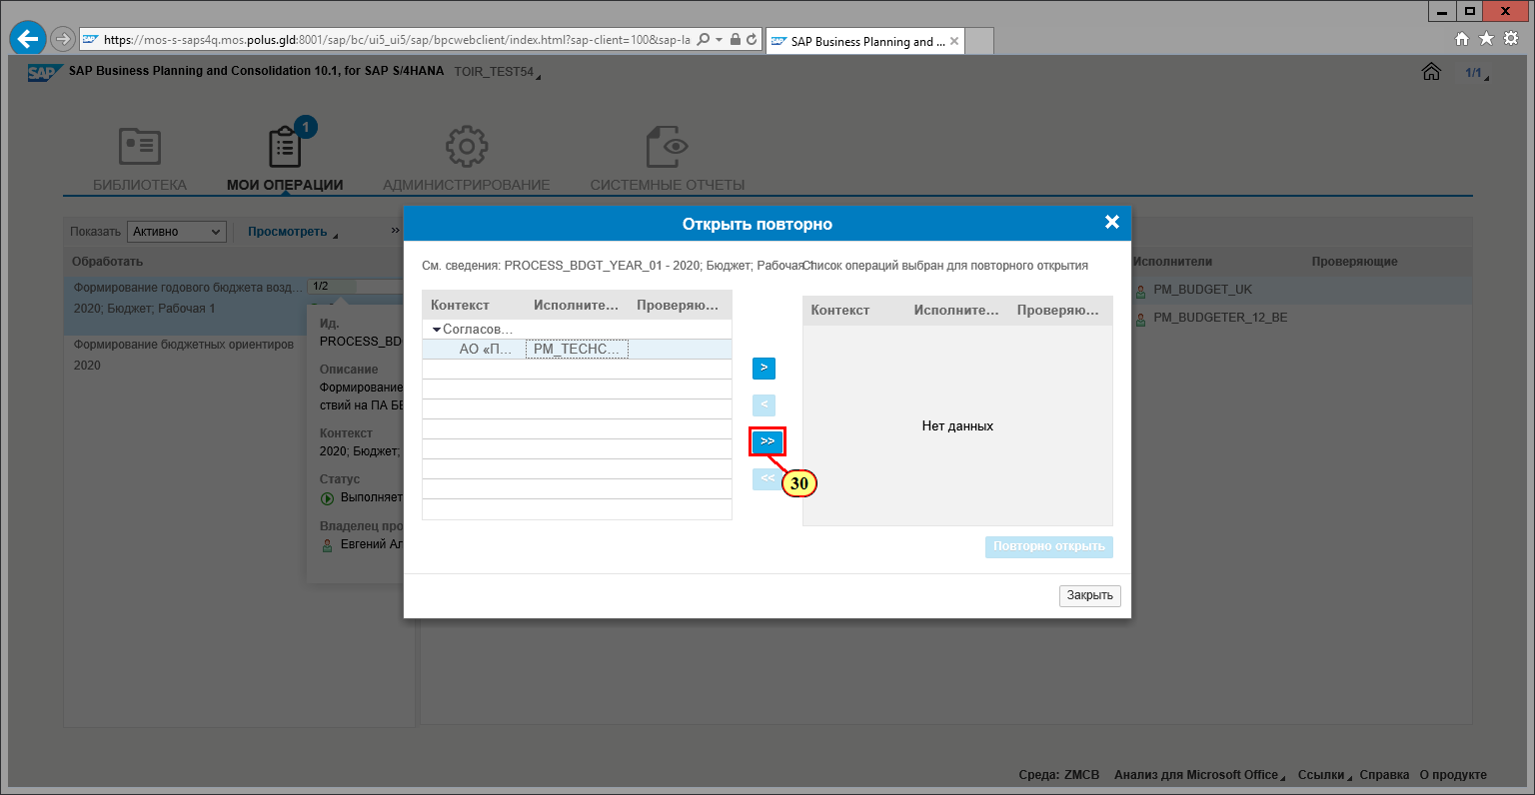
[30] Нажмите .
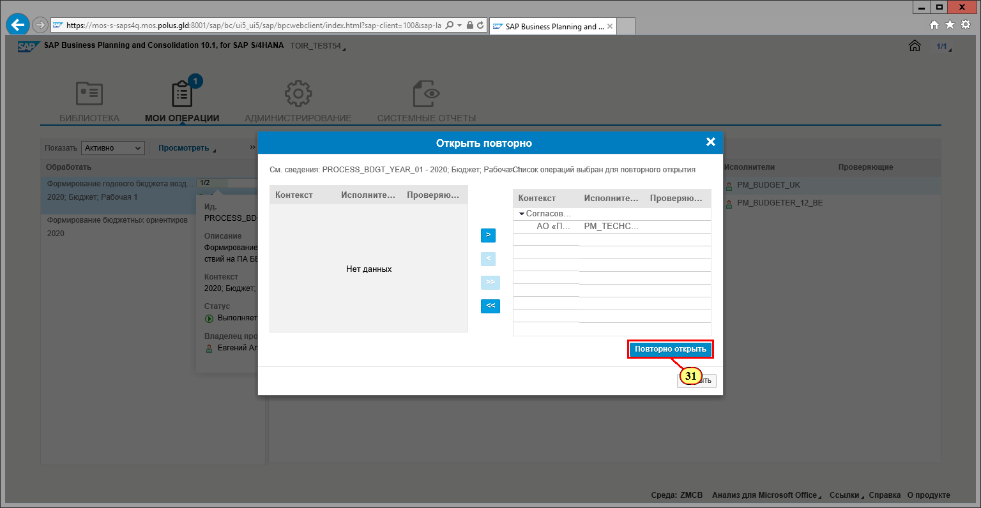
[31] Нажмите Повторно открыть .
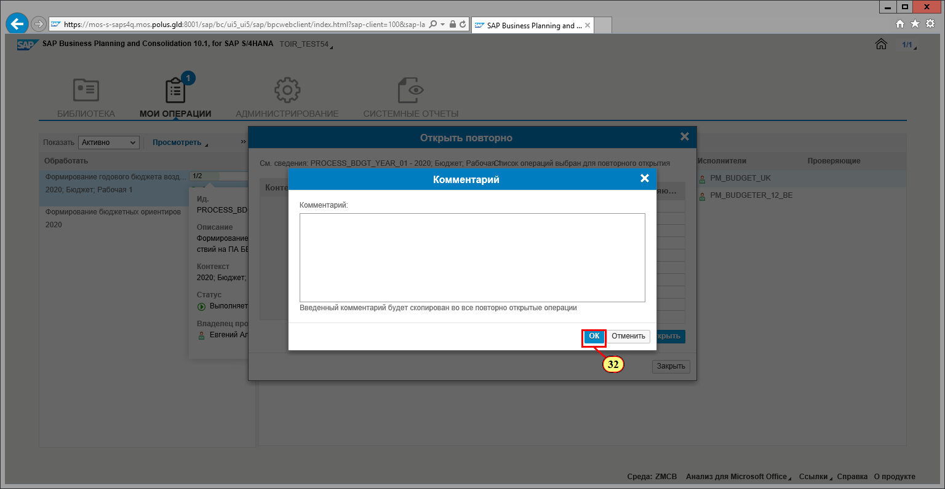
Если необходимо, то укажите комментарий.

[32] Нажмите .
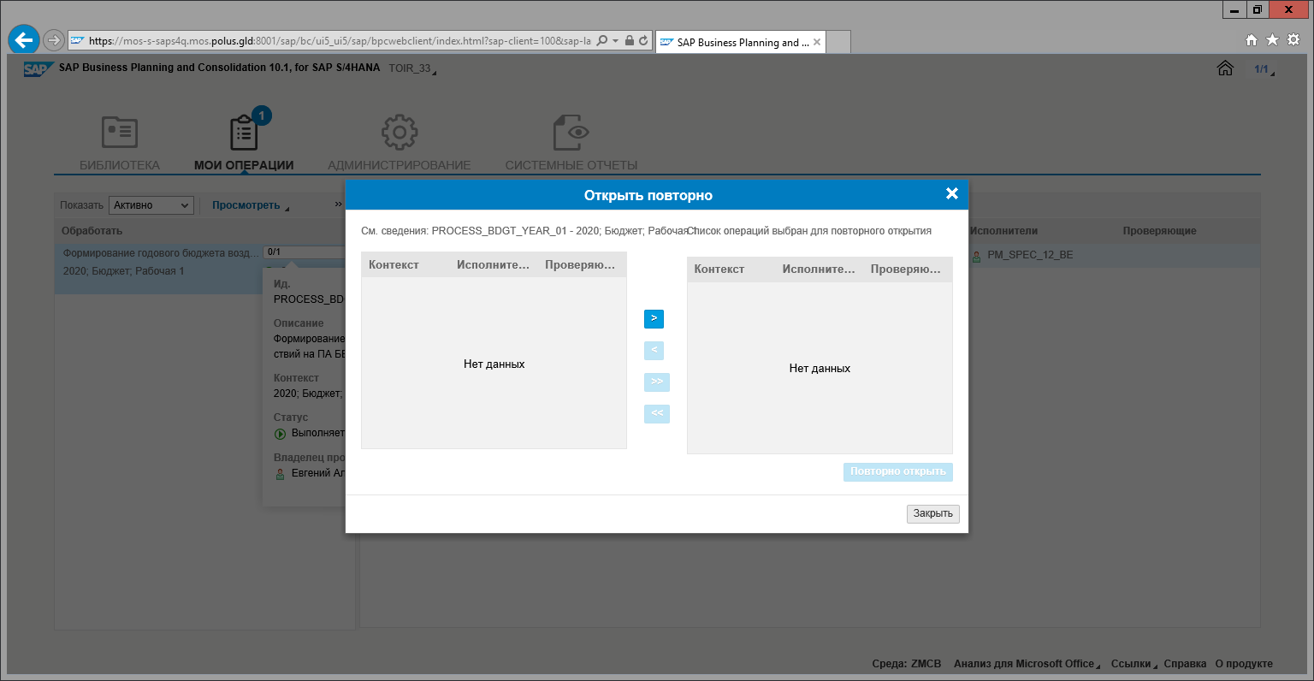
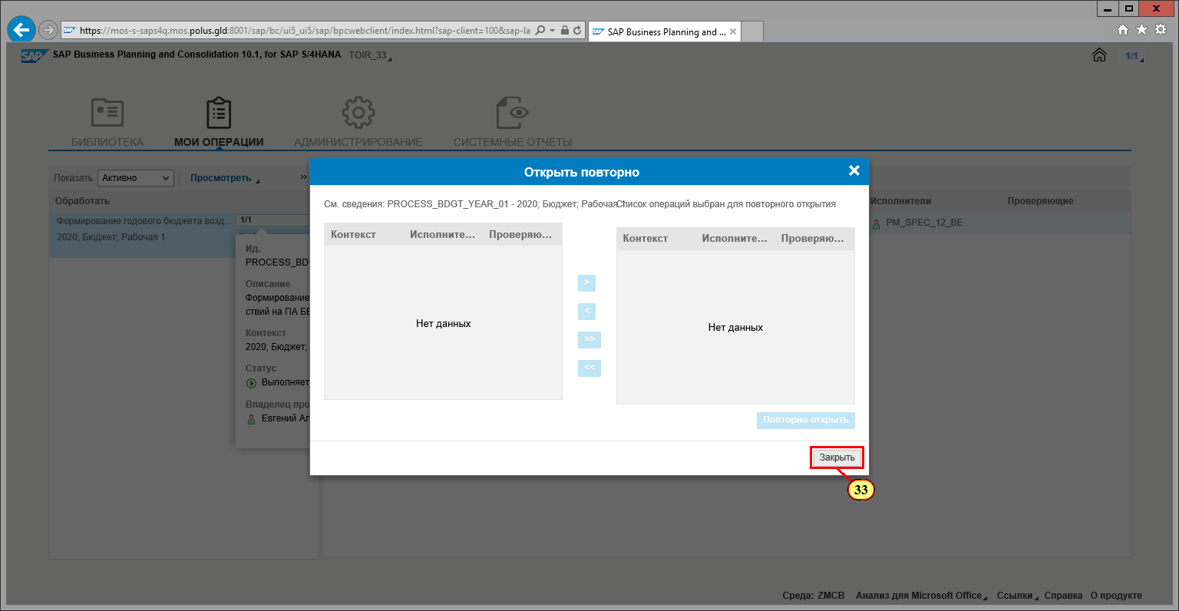
[33] Нажмите .
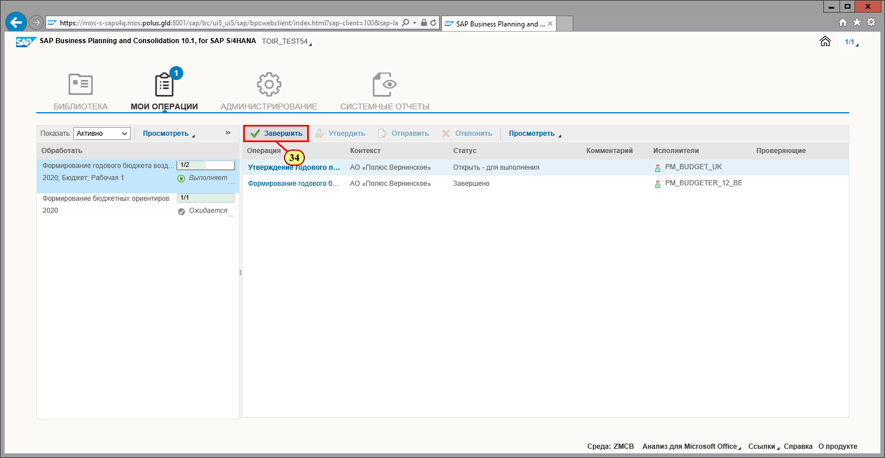
В случае утверждения бюджета и передачи для дальнейшего согласования выполните шаги:

[34] Нажмите Завершить .
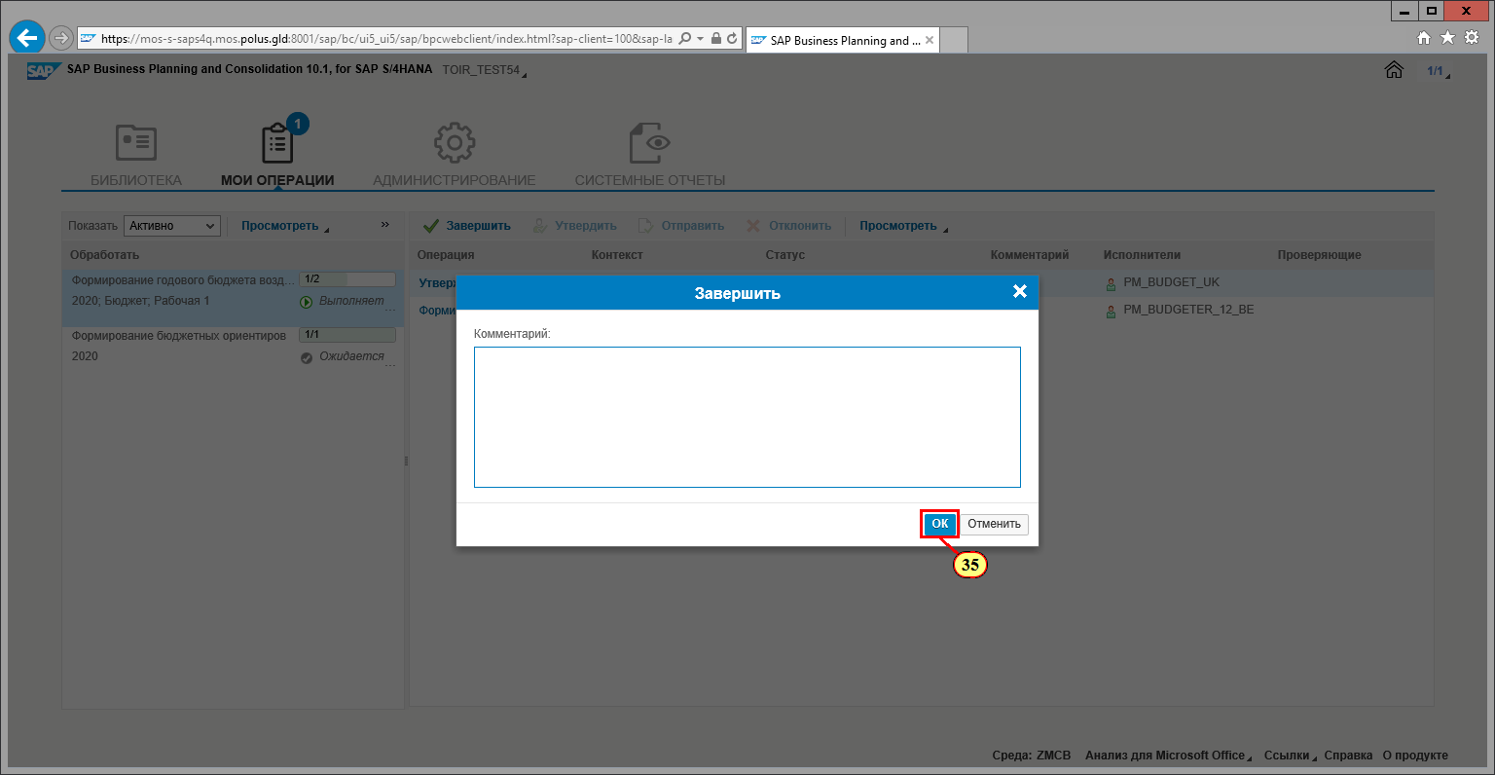
Если необходимо, то укажите комментарий.

[35] Нажмите .

